
TISKOVÁ ZPRÁVA 26. srpna 2026

Chytré budovy potřebují víc než mobilní aplikaci. LOXONE přichází s vlastními displeji
Automatizace se stává nepostradatelnou součástí moderních budov. Pomáhá efektivně řídit technologie, jako jsou vytápění, osvětlení nebo stínění, tak, aby budova fungovala komfortně a úsporně. Přestože většina procesů probíhá automaticky na pozadí, uživatelé někdy potřebují rychle upravit nastavení podle aktuální situace. S rostoucí komplexitou budov proto nabývá na významu jejich snadné ovládání. Společnost LOXONE, specialista na automatizaci budov, na tento trend reaguje rozšířením svého portfolia nástěnných ovládacích prvků o vlastní displeje, které uživatelům přinášejí přehlednější a intuitivnější ovládání budovy.
„Moderní budovy zvládají řídit stále více technologií. To ale neznamená, že by jejich ovládání mělo být složitější – naopak. Mělo by být natolik intuitivní, aby jej bez vysvětlování dokázali používat nejen pravidelní uživatelé, ale také lidé, kteří nemají přístup k mobilní aplikaci nebo jsou v budově poprvé,“ říká Petr Skála, Country Manager společnosti LOXONE pro Českou republiku.
Právě s cílem nabídnout uživatelům větší přehled a intuitivnější ovládání představuje LOXONE dvojici nových displejových řešení. Touch Pure Display a Wall Display 10″ propojují jednoduché ovládání s okamžitou vizualizací funkcí budovy, díky čemuž mají uživatelé důležité informace i ovládací prvky přehledně k dispozici.
„Při vývoji aplikací pro zařízení třetích stran nikdy nemáte plnou kontrolu nad výsledným produktem. Jeho fungování závisí na použitém zařízení, operačním systému i dalším softwaru na straně uživatele. I u prémiových zařízení může aktualizace nebo změna platformy ovlivnit funkčnost aplikace, případně může dojít k ukončení podpory daného zařízení. Proto jsme se rozhodli rozšířit portfolio o vlastní displejová řešení. Díky tomu můžeme zajistit dlouhodobou kompatibilitu, spolehlivý provoz a co nejlepší uživatelskou zkušenost,“ dodává Petr Skála.
Nástěnné displeje pro ještě intuitivnější ovládání budov
Touch Pure Display i Wall Display 10″ rozšiřují možnosti ovládání systému LOXONE o vizuální prvky, které uživatelům poskytují okamžitý přehled o aktuálně ovládaných technologiích a usnadňují každodenní práci se systémem.
Pomocí displejů lze jednoduše ovládat osvětlení, stínění, vytápění, hudbu i další funkce automatizace budovy. Zároveň poskytují přehled o stavu systému a důležitých provozních informacích, které mají uživatelé neustále k dispozici.
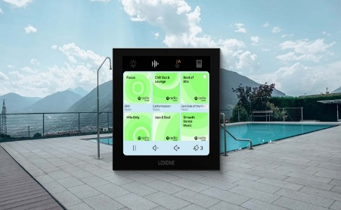
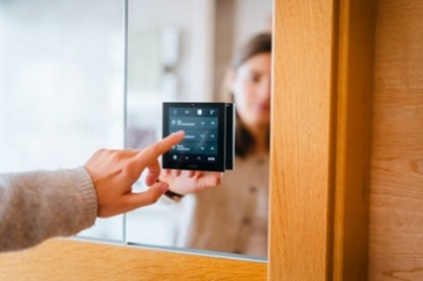
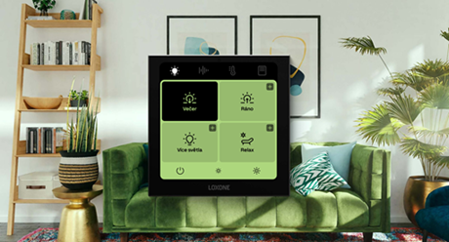
Obě řešení jsou navržena jako plnohodnotná součást systému LOXONE. Díky vlastnímu hardwaru i softwaru poskytují konzistentní uživatelské prostředí, dlouhodobou kompatibilitu a spolehlivý provoz. Současně byly navrženy tak, aby přirozeně zapadly do interiéru. Automaticky se přizpůsobují denní době a v nočních hodinách omezují jas i množství zobrazovaných informací, aby nerušily uživatele a zároveň zůstaly kdykoli připravené k použití.

Obr.1-3: Touch Pure Display kombinuje nástěnné ovládání s integrovaným displejem. Uživatelům poskytuje okamžitý přehled o ovládaných funkcích a nabídku zobrazených prvků lze přizpůsobit podle využití konkrétní místnosti.
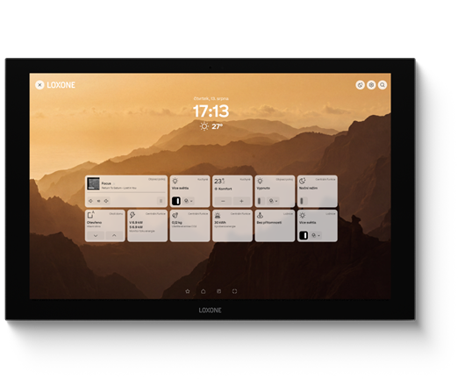
Obr.4: Wall Display 10″ nabízí větší zobrazovací plochu pro přehlednou vizualizaci funkcí budovy a intuitivní ovládání integrovaných technologií.

O společnosti Loxone:
Společnost LOXONE patří mezi přední hráče na českém i světovém trhu v oblasti inteligentní elektroinstalace a automatizace. Vznikla v roce 2009, kdy vstoupila na trh s vlastním Miniserverem, který způsobil revoluci v odvětví inteligentních domácností. Dnes LOXONE přináší chytrá řešení nejen pro domácnosti, ale také pro komerční budovy jako jsou kanceláře, hotely, restaurace či sklady. Za dobu svého působení realizovala přes 350 000 projektů ve více než 100 zemích a v současnosti zaměstnává více než 1300 lidí po celém světě. Posláním společnosti LOXONE je revolučně měnit způsob, jakým lidé žijí, pracují a tráví čas v budovách s pomocí sofistikovaného a plně integrovaného řešení. To totiž majitelům a správcům budov přináší nejen komfort a bezpečí, ale také velký benefit v podobě energetických úspor. Pro více informací navštivte www.loxone.com
Pro více informací kontaktuje:
Kamila Žitňáková
Crest Communications a.s.
kamila.zitnakova@crestcom.cz
+420 725 544 106

